# Obecně závazná vyhláška obce Chýnice č. 1/2021

# o regulaci používání zábavní pyrotechniky

# na území obce Chýnice

Zastupitelstvo obce Chýnice se na svém zasedání dne 24.3.2021 usnesením č. 11/01/2021 usneslo vydat na základě ust. § 10 písm. a) a ustanovení § 84 odst. 2 písm. h) zákona č. 128/2000 Sb., o obcích (obecní zřízení), ve znění pozdějších předpisů, tuto obecně závaznou vyhlášku (dále jen „vyhláška“):

## Čl. 1

## Předmět a cíl

1. Předmětem této vyhlášky je stanovení podmínek pro používání zábavní pyrotechniky *(§4 písm. odstavec 2a) zákona č. 206/2015 Sb., o pyrotechnických výrobcích a zacházení s nimi ve znění pozdějších předpisů)*, neboť se jedná o činnost, která by mohla narušit veřejný pořádek v obci nebo být v rozporu s dobrými mravy, ochranou bezpečnosti, zdraví a majetku.
2. Cílem této obecně závazné vyhlášky je ochrana před hlukem, světelným znečištěním, znečištěním ze zbylých částí pyrotechniky a ochrana zdraví a majetku.

## Čl. 2

## Podmínky používání zábavní pyrotechniky

1. **Používání zábavní pyrotechniky bez předchozího, řádného ohlášení Obecnímu úřadu obce Chýnice, je na území obce Chýnice zakázáno** s výjimkou stanovenou v bodech č. 2 a 3. tohoto článku.
2. **Používání zábavní pyrotechniky bez ohlášení je dovoleno pouze dne 31.12. každého roku od 20:00 do 1.1., 01:00 hodin roku následujícího** (tedy pouze v rámci Silvestrovských oslav od 20:00 do 01:00 ráno).
3. Bod č. 1 neplatí pro odpalování prskavek, konfet, dětských, dortových a jiných obdobných fontán, pokud jsou jako pyrotechnické výrobky zařazeny do kategorie F1, případně kategorie 1 (§4 písm. odstavec 2a) zákona č. 206/2015 Sb., o pyrotechnických výrobcích a zacházení s nimi)
4. **Používání zábavní pyrotechniky v jiném období je dovoleno pouze, pokud bude oznámeno a odsouhlaseno obecním úřadem, a to nejméně 3 dny předem**, a bude zaplacen správní poplatek ve výši 500,- Kč. Poplatek bude použit na náklady vzniklé v souvislosti informování občanů o konání akce.
5. Součástí oznámení bude uvedeno jméno a příjmení, adresa trvalého bydliště, telefonní spojení toho, kdo bude používat pyrotechniku, dále místo, termín a dobu (datum, hodina, popřípadě rozmezí hodin) používání pyrotechniky. Udělení výjimky stvrdí obecní úřad vyjádřením „Souhlasím“ na oznámení. Obecní úřad může v případě potřeby stanovit i další zpřesňující povinnosti. Oznámení je možné učinit, písemně na adresu OÚ, datovou schránkou, emailem na adresy [starosta@chynice.cz](mailto:starosta@chynice.cz) a [chynice@chynice.cz](mailto:chynice@chynice.cz) nebo SMS či Whatsapp na číslo +420 724 983 545
6. Osoba, která učinila oznámení, je povinna zajistit úklid zbytků použité pyrotechniky a je za tento úklid zodpovědná, pokud sama tuto pyrotechniku nepoužívala.
7. Každý uživatel zábavní pyrotechniky je povinen odstranit a uklidit veškeré zbytky a znečištění, které pyrotechnika způsobila.
8. Každý uživatel zábavní pyrotechniky je bez výjimky zodpovědný za jakékoliv škody na zdraví či majetku, pokud pyrotechnika takovou škodu přímo způsobí.

## Čl. 4

## Sankce

1. **Porušení této vyhlášky, tedy zejména použití zábavní pyrotechniky mimo stanované hodiny bez ohlášení, může být penalizováno pokutou až do výše 5 000,- Kč za každé takové porušení. Za další porušení této vyhlášku bude považováno opakované, nedovolené použití zábavní pyrotechniky v intervalu nepřesahujícím 2 hodiny.**
2. Zaplacení pokuty nezbavuje osobu, která pokutu zaplatila, povinnosti uhradit jakékoliv případné škody.

## Čl. 3

## Účinnost

Tato vyhláška nabývá účinnosti patnáctým dnem po dni vyhlášení a vyvěšení.

V Chýnicích dne 12.6.2021

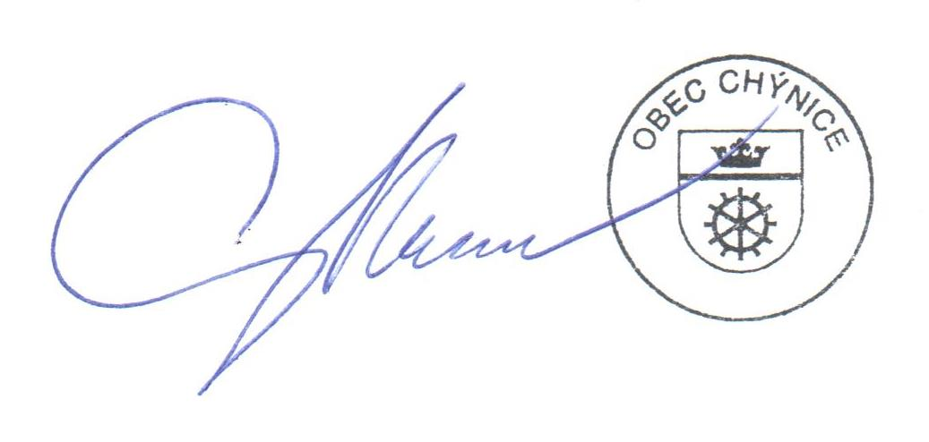

Ondřej Moravec

starosta obce

Vyvěšeno dne: 12.6.2021

Sejmuto dne: ……………….